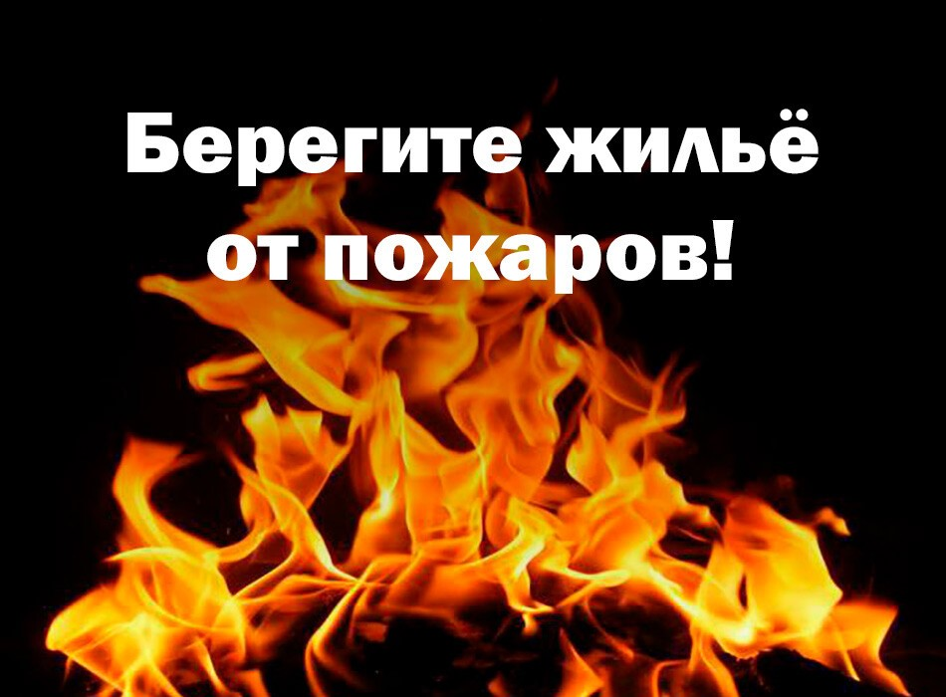
С начала 2021 года на территории города Енисейска и Енисейского района произошло 90 пожаров, погибло 5 человек.
Основные причины пожаров: печное отопление, электроприборы и электрооборудование, неосторожное обращение с огнём, детская шалость, техническая неисправность автомобилей. Причины пожаров разные, но последствия всегда печальны.
В целях недопущения пожаров в жилом секторе, предупреждения гибели людей при пожарах, соблюдайте правила использования печного отопления:
- Следите за печами и дымоходами. Своевременно чистите и ремонтируйте. Белите и заделывайте трещины на печи сразу, как только они появляются. Ремонт и кладку печей доверяйте только лицам и организациям, имеющим лицензию на проведение этих работ.
- Чрезвычайно опасно оставлять топящиеся печи без присмотра или на попечение детей, недееспособных членов семьи.
- Нельзя применять для розжига печей горючие и легковоспламеняющиеся жидкости.
- Перед топкой необходимо прибить металлический лист размерами не менее 50 на 70 см.
- Топите печь два-три раза в день и не более чем по полтора часа. За 3 часа до отхода ко сну топка печи должна быть прекращена. Тогда не возникнет опасного перекала печи.
- Не сушите на печи вещи и сырые дрова. Следите, чтобы мебель, занавески находились не менее чем в полуметре от массива топящейся печи.
- Не растапливайте печь дровами, по длине не вмещающимися в топку.
- В местах, где стены, перегородки, перекрытия, балки зданий примыкают к печам и дымоходным трубам, необходимо предусмотреть разделку из несгораемых материалов.
Также необходимо постоянно следить за исправностью электропроводки, за целостностью розеток, вилок и электрошнуров. Ремонт электрооборудования доверяйте только квалифицированным электрикам. Удлинители, предназначенные для кратковременного подключения бытовой техники, после использования следует отключать от розетки. Нельзя прокладывать кабель удлинителя под коврами и через дверные пороги. Запрещается:
- эксплуатировать электропроводку с нарушенной изоляцией;
- оставлять включенные приборы без присмотра, особенно высокотемпературные нагревательные приборы: электрочайники, кипятильники, электроплитки и обогреватели;
- завязывать провода в узлы, соединять их скруткой, заклеивать обоями и закрывать элементами сгораемой отделки;
- закреплять провода на газовых и водопроводных трубах, на батареях отопительной системы.
Признаки неисправности электропроводки:
- горячие электрические вилки или розетки;
- сильный нагрев электропровода во время работы электротехники;
- звук потрескивания в розетках;
- искрение;
- запах горящей резины, пластмассы;
- следы копоти на вилках и розетках;
- потемнение оплеток электропроводов;
- уменьшение освещения в комнате при включении того или иного электроприбора.

В случае возникновения возгорания незамедлительно звоните по телефону 101 или 112.

